MATEMATIKA 7 – 8. ura

Utrjevanje - obseg in ploščina
podnaslov:
Kako iz ploščine izračunamo stranico ali višino

prepiši v zvezek:

Primer1: Obseg enakokrakega trapeza meri 24 cm, krak b = 5 cm, osnovnica a = 9 cm in v = 4 cm. Izračunaj ploščino trapeza.

PODATKI:  o = 24 cm  b = 5 cm  a = 9 cm  v = 4 cm  p = ?  Ker je enakokraki trapez, pomeni, da sta kraka enako dolga (b = d). zato velja obrazec za obseg, ki je napisan. | OBSEG:  Iz obsega lahko izračunamo stranico c, ki jo potrebujemo za izračun ploščine:  o = a + 2 ∙ b + c  24 = 9 + 2 ∙ 5 + c  24 = 9 + 10 + c  24 = 19 + c  c = 24 – 19  c = 5 cm | Sedaj, ko imamo dolžino stranice c, lahko izračunamo ploščino:  $$p= \frac{a+c}{2}∙v$$  $$p= \frac{\left(a+c\right)∙v}{2}$$  $$p= \frac{\left(9+5\right)∙4}{2}$$  $$p= \frac{14∙4}{2}$$  $$p=28 {cm}^{2}$$

SKICA:
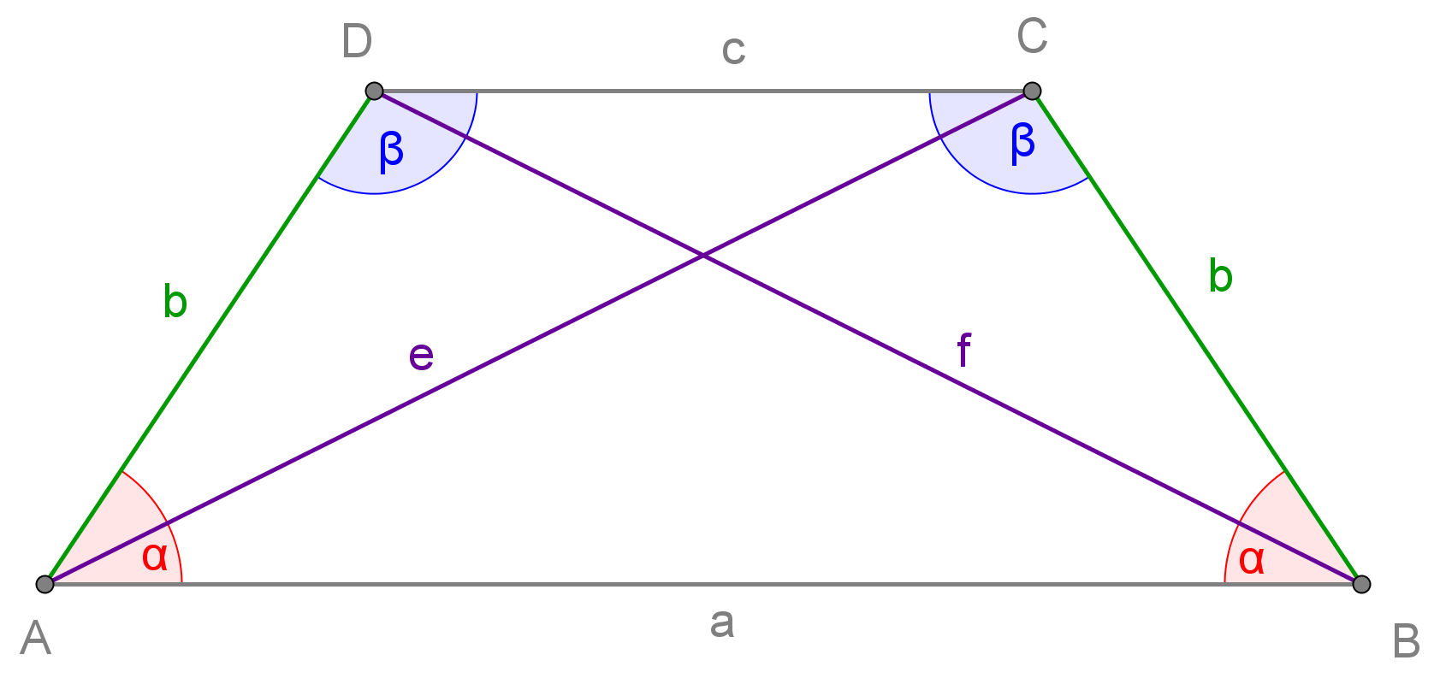

Primer2: Obseg deltoida meri 60 cm, stranica b meri 8 cm. Izračunaj stranico a, c in d!

PODATKI:  o = 60 cm  b = 8 cm = a  a, c, d = ? | OBSEG:  Iz obsega lahko izračunamo stranico c:  o = 2 ∙ a + 2 ∙ c  60 = 2 ∙ 8 + 2 ∙ c  60 = 16 + 2 ∙ c  2 ∙ c = 60 - 16  2 ∙ c = 44  c = 44 : 2  c = 22 cm = d | 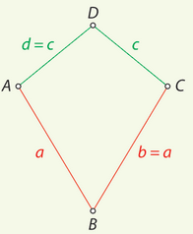

Primer3: Ploščina deltoida meri 100 cm², diagonala f meri 8cm. Izračunaj dolžino diagonale e!

PODATKI:  p = 100 cm²  f = 8 cm  e = ? | PLOŠČINA  Iz ploščine lahko izračunamo diagonalo e:  $$p= \frac{e ∙f}{2}$$  $$100= \frac{e ∙8}{2}$$  $$100 =e ∙4$$  $$e =100 :4$$  $$e=25 cm$$

Primer4: Ploščina trikotnika meri 48 cm², višina na stranico c pa 6 cm. Izračunaj dolžino stranice c!
PODATKI:  p = 48 cm²  v_{c} = 6 cm  c = ? | PLOŠČINA  Iz ploščine lahko izračunamo stranico c:  $$p= \frac{c∙ v_{c}}{2}$$  $$48= \frac{c ∙6}{2}$$  $$48 =c ∙3$$  $$c =48 :3$$  $$c=16 cm$$ | 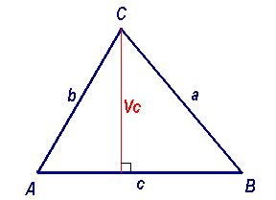

DN učbenik stran 165/3a, b

